**BỘ MÔN HỆ THỐNG THÔNG TIN – KHOA CÔNG NGHỆ THÔNG TIN**

**ĐẠI HỌC KHOA HỌC TỰ NHIÊN THÀNH PHỐ HỒ CHÍ MINH, ĐẠI HỌC QUỐC GIA TP HCM**

Sinh viên thực hiện: 18120040 – Nguyễn Đăng Khoa

GV phụ trách: Cơ sở dữ liệu, Cô Nguyễn Trần Minh Thư

bài tập môn học  - CƠ SỞ DỮ LIỆU

HỌC KỲ II – NĂM HỌC 2019-2020

**môn học cơ sở dữ liệu**

**BẢNG THÔNG TIN CÁ NHÂN**

|  |  |
| --- | --- |
| **Mã sinh viên:** | **18120040** |
| **Tên sinh viên:** | **Nguyễn Đăng Khoa** |
| **Avatar** |  |

**YÊU CẦU ĐỒ ÁN- BÀI TẬP**

|  |  |
| --- | --- |
| **Loại bài tập** | **🗹 Lý thuyết Thực hành Đồ án 🗹 Bài tập** |
| **Ngày bắt đầu** | **10/06/2020** |
| **Ngày kết thúc** | **20/06/2020** |

# **Yêu cầu của Bài tập Chương 02**

1. Cho biết vai trò của mô hình dữ liệu cấp cao trong quá trình thiết kế cơ sở dữ liệu?
2. Hãy định nghĩa các khái niệm của mô hình thực thể kết hợp: *thực thể, thuộc tính, giá trị thuộc tính, thể hiện mối kết hợp, thuộc tính của tập mối kết hợp, thuộc tính đa trị, thuộc tính suy diễn, thuộc tính khóa*.
3. Loại thực thể là gì? Tập thực thể là gì? Giải thích sự khác biệt giữa thực thể, loại thực thể và tập thực thể.
4. Loại mối kết hợp là gì? Hãy giải thích sự khác biệt giữa thể hiện mối kết hợp, loại mối kết hợp và tập mối kết hợp.
5. Loại mối kết hợp đệ qui (mối kết hợp vòng) nghĩa là gì? Cho một ví dụ về loại mối kết hợp này (không lấy ví dụ từ sách giáo khoa).
6. Khi nào khái niệm thực thể yếu được sử dụng trong mô hình hóa dữ liệu.

# **Kết quả**

1. Mô hình dữ liệu cấp cao có vai trò quan trọng trong quá trình thiết kế cơ sở dữ liệu, giúp cho việc thiết kế cơ sở dữ liệu trở nên đơn giản hơn đáng kể. Sử dụng mô hình dữ liệu giúp cho người thiết kế cơ sở dữ liệu hiểu rõ ràng hơn các đặc điểm của các thực thể và các mối liên hệ của thực thể đó để tối ưu hóa tài nguyên trước khi bắt tay vào thiết kế cơ sở dữ liệu thực tế.
2. Các khái niệm của mô hình thực thể kết hợp:
   * *Thực thể* là một đối tượng ngoài thế giới thực, có thể cụ thể hoặc trù tượng.
   * *Thuộc tính* là tập hợp các đặc trưng mô tả cho tập thực thể hay mối kết hợp.
   * *Thể hiện mối kết hợp* là liên kết giữa hai hay nhiều thực thể
   * *Thuộc tính của tập mối kết hợp* là thuộc tính được kết hợp từ nhiều thuộc tính thành phần khác nhau
   * *Thuộc tính đa trị* là thuộc tính nhận nhiều giá trị đối với một thực thể cụ thể
   * *Thuộc tính suy diễn* là thuộc tính mà giá trị của nó được tính toán từ giá trị thuộc tính khác.
   * *Thuộc tính khóa* là thuộc tính tham gia tạo khóa của một thực thể.
3. Tập thực thể (Entity Set) là một tập hợp các thực thể có tính chất giống nhau.  
   Loại thực thể (Entity Type) là tên của tập thực thể.  
   Sự khác biệt: Thực thể là 1 đối tượng, tập thực thể bao gồm nhiều thực thể có thuộc tính giống nhau, loại thực thể là tên gọi của tập thực thể tương ứng.
4. Loại mối kết hợp là kiểu tập hợp các mối kết hợp. (ví dụ: tập mối kết hợp một-một, tập mối kết hợp một-nhiều,…)  
   Sự khác biệt: Thể hiện mối kết hợp là một sự liên kết, tập mối kết hợp bao nhiều mối kết hợp tương tự nhau và loại mối kết hợp là kiểu tập hợp các mối kết hợp.
5. Loại mối kết hợp đệ qui (mối kết hợp vòng) nghĩa là tập mối kết hợp giữa một tập thực thể với chính nó. Ví dụ: một bài báo có thể được tham khảo bởi một bài báo khác.
6. Khái niệm thực thể yếu được sử dụng trong mô hình hóa dữ liệu khi muốn diễn đạt nhữn thực thể không quan trọng và có mối quan hệ với thực thể chính.

# **C. Thực hành**

1. 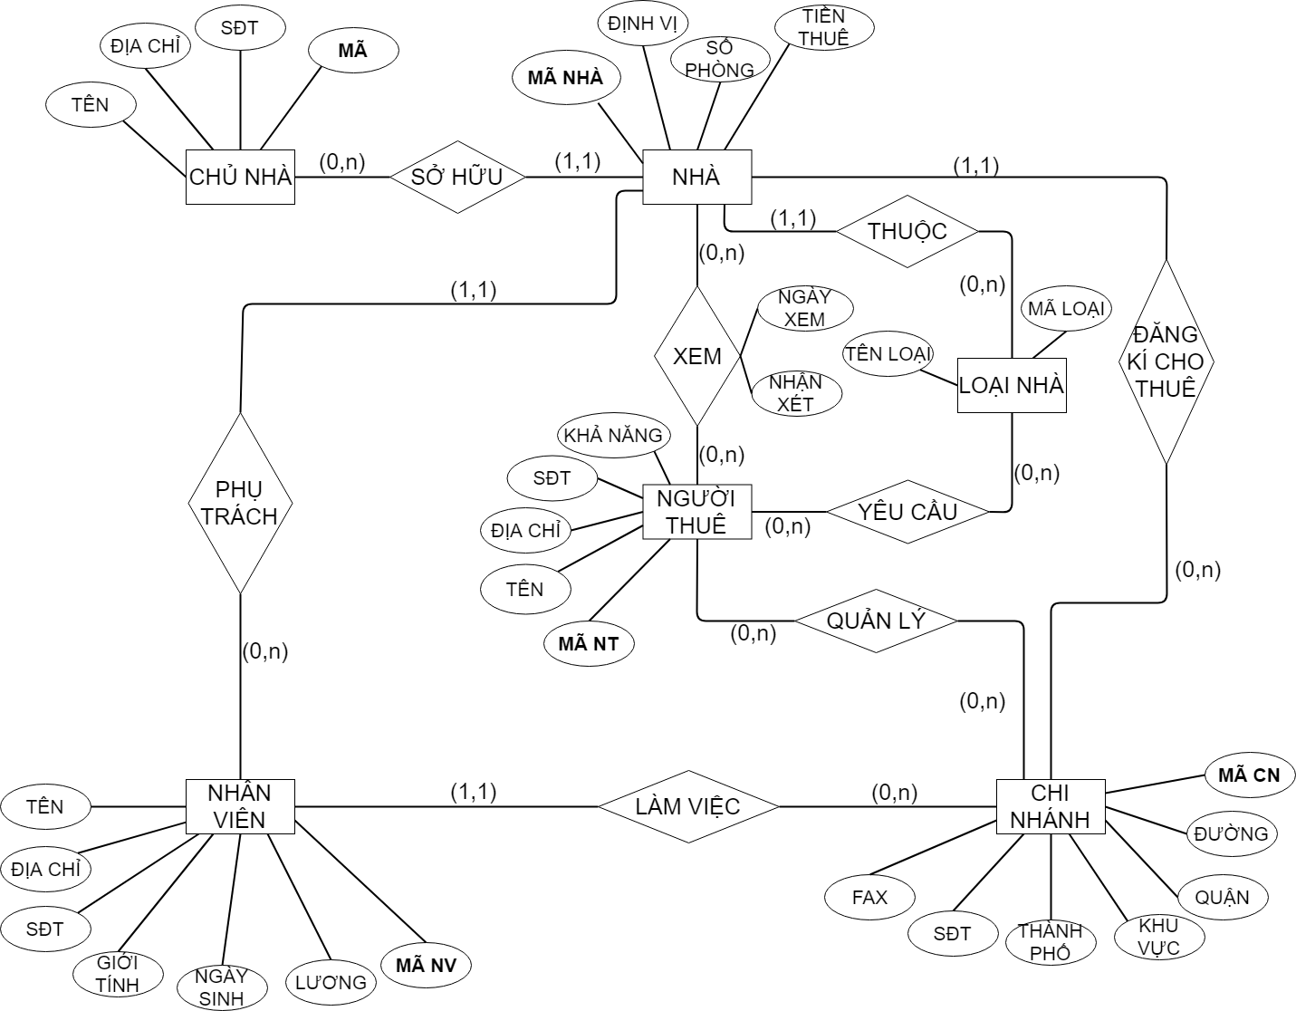
2. Mô hình dữ liệu quan hệ:
   * CHINHÁNH(MÃCN, ĐƯỜNG,QUẬN,KHUVỰC, THÀNHPHỐ, SĐT, FAX)
   * NHÂNVIÊN(MÃNV, TÊN, ĐỊACHỈ, SĐT, GIỚI TÍNH, NGÀYSINH, MÃCN)
   * CHỦNHÀ(MÃ, TÊN, ĐỊA CHỈ, SĐT)
   * NHÀ(MÃNHÀ, ĐỊACHỈ, LOẠI, SỐPHÒNG, TIỀNTHUÊ, CHỦNHÀ, NVPT, CNQL)
   * LOẠINHÀ(MÃLN, TÊNLN)
   * NGƯỜITHUÊ(MÃNT, TÊN, ĐỊACHỈ, SĐT, KHẢNĂNG, YÊUCẦU, CNQL)
   * XEMNHÀ(MÃNHÀ, MÃNT, NGÀY, NHẬNXÉT, NHÂNVIÊN, HỢPĐỒNG)

Khóa ngoại:

* NHÂNVIÊN(MÃCN) 🡪 CHINHÁNH(MÃCN)
* NHÀ(CHỦNHÀ) 🡪 CHỦNHÀ(MÃ)
* NHÀ(NVPT) 🡪 NHÂNVIÊN(MÃNV)
* NHÀ(CNQL) 🡪 CHINHÁNH (MÃCN)
* NHÀ(LOẠI) 🡪 LOẠINHÀ (MÃLN)
* NGƯỜITHUÊ(CNQL) 🡪 CHINHÁNH(MÃCN)
* NGƯỜITHUÊ(YÊUCẦU) 🡪 LOẠINHÀ(MÃLN)
* XEMNHÀ(MÃNHÀ) 🡪 NHÀ(MÃNHÀ)
* XEMNHÀ(MÃNT) 🡪 NGƯỜITHUÊ(MÃNT)
* XEMNHÀ(NHÂNVIÊN) 🡪 NHÂNVIÊN(MÃNV)

1. Một thể hiện ở các bảng:
   1. CHINHÁNH(001, ‘Nguyễn Trãi’, ‘Gò Vấp’, 2, ‘TPHCM’, 123456, 1123)
   2. NHÂNVIÊN(040, ‘Nguyễn Đăng Khoa’, ‘28, Trần Thị Nghĩ, F.7, Q.GV’, 056648213, ‘Nam’, 16/05/2000, 052)
   3. CHỦNHÀ(‘K12’, Nguyễn Đăng Khôi’, ‘58, Nguyễn Văn Lượng, F.15, Q.GV’, 05232813)
   4. NHÀ(‘GV002’, ‘58, Nguyễn Du, F.15, Q.GV’, ‘V2’, 6, 15, ‘K69’, 040, 052)
   5. LOẠINHÀ(‘V2’, ‘Biệt thự 2 tầng’)
   6. NGƯỜITHUÊ(‘BT03’, ‘55A, Võ Oanh, F.15, Q.BT’, 090123456, 10, ‘CC2’, 053)
   7. XEMNHÀ(‘BT025’, ‘BT03’, 23/01/2020, ‘Xuống cấp, ồn’, 052, null)